“三重一大”决策与运行管理系统
项目可行性研究报告

项目名称： “三重一大”决策与运行管理系统
委托单位： 中国石油大学（北京）克拉玛依校区
申报单位： 短学期23组

申报日期： 2025 年 6 月 2 日

目 录
第一章 项目概况 4
1.1项目名称 4
1.2 申报单位 4
1.3 编制单位 4
1.4 编制依据 6
1.5 建设目标、内容、规模和周期 7
1.5.1 建设目标 7
1.5.2 建设内容 7
1.5.3 建设规模 7
1.5.4 建设周期 7
1.5.5 项目建设投资及资金来源 8
1.6 社会与经济效益 8
1.7 结论与建议 9
第二章 项目建设背景 13
2.1 项目建设的基础条件和优势 13
2.1.1.政策环境 13
2.1.2.基础设施 14
2.1.3 经济基础 14
2.1.4.技术优势 15
2.2 项目现状 15
第三章 需求分析和项目建设的必要性 16
3.1 解决问题和业务目标分析 16
3.2 业务功能、业务流程、业务量和数据量分析 17
3.2.1业务功能 17
3.2.2业务流程 19
3.2.3业务处理量 22
3.3系统功能和性能需求分析 27
3.3.1功能需求 27
3.3.2性能需求 30
3.4现有信息基础设施和应用分析 34
3.4.1现状分析 34
3.4.2差距分析 35
3.5新时代从严治党刚性要求 37
3.5.1与新时代的关系 38
3.5.2建设目标 38
3.5.3建设意义 38
3.5.4建设必要性 39
第四章 项目实施方案 40
4.1 项目实施计划 40
4.2 项目管理机制 41
4.2.1项目建设组织管理方案 41
4.2.2项目运营维护管理方案 43
4.2.3相关管理制度 44
第五章 项目投资及资金筹措 46
5.1 投资估算依据 46
5.2 建设投资估算 49
5.3 资金筹措 49
第六章 项目风险评估及对策 49
6.1技术风险 49
6.1. 非技术风险 50

第一章 项目概况

1.1项目名称
“三重一大”决策与运行管理系统。

1.2 申报单位
中国石油大学（北京）前身为北京石油学院，创办于1953年，是新中国第一所石油高等学府，为我国石油高等教育奠定了探索发展之基。2015年10月21日，教育部批复中国石油大学（北京）建设克拉玛依校区，标志着学校在服务国家重大战略需求和区域经济发展道路上进入了新的发展阶段。

1.3 编制单位
一、公司基本情况
1、公司名称：中国石油大学（北京）克拉玛依校区
2、地 址：新疆克拉玛依市克拉玛依区安定路355号
3、传 真：
3、注册资金：8997.2896万元
4、经济性质：高校
4、公司开户银行名称及账号：
公司开户银行名称：
公司开户银行账号：
5、营业注册执照号：
6、公司简介:
2016年，校区首批本科生入学。办学以来，校区坚持“立足新疆、面向西部、服务全国、辐射中亚”的办学定位和“高层次、应用型、国际化”的人才培养目标，围绕服务“一带一路”倡议、服务国家能源安全战略、服务新时代党的治疆方略、服务区域经济社会发展，不断完善教育教学布局，健全人才培养体系，丰富深化办学内涵，努力培养可堪大用、能担重任的时代新人。校区传承学校70余年的深厚办学积淀，立足地处石油石化产业基地的区位优势，在学校“一校两区多点”办学新格局下，着眼国家、区域和行业发展需求，在学科布局、专业设置、人才培养、科学研究、建设规划等方面与校本部差异化融合发展。2020年7月，习近平总书记给学校克拉玛依校区毕业生回信，体现了对学校办学追求和育人成效的肯定。
全面落实立德树人根本任务。校区现有在校生9500余人。校区依托学校办学特色与优势，面向自治区能源领域发展需求和“十大产业集群”建设，布局了“双一流”学科专业、“卓越工程师教育培养计划”专业，依托对口支援“19+1”共建平台全面推进西部地区人才紧缺专业发展，打造优势学科专业集群，现有本科专业26个，覆盖工学、理学、经济学、管理学、文学、法学6个学科门类。入选自治区重点学科2个，自治区重点专业2个，自治区一流本科专业建设点7个，自治区一流本科课程19门。校区办学成果获得国家级教学成果二等奖1项、省部级教育教学成果奖5项。校区以“到祖国最需要的地方去”的价值理念引导毕业生在西部基层建功立业，历届毕业生中有1/3学生升学，1/4留在新疆就业。
系统构建“派引援育”人才队伍建设机制。校区坚持把人才作为第一资源，在校本部的大力支持下，依托对口支援平台，创建了校本部派遣、外部引进、高校援建、合力培育的师资队伍建设模式。现有教职工740人，其中专任教师513人，高级职称和博士占比均超过55%。全职引进中科院院士1人,有国家重大人才工程8人，享受政府特殊津贴专家1人，教育部“新世纪优秀人才支持计划”1人，全国优秀科技工作者1人；自治区高层次人才引进工程13人，自治区“天山英才工程”9人，自治区天山文化名家暨“四个一批”人才1人，各级各类人才项目称号达到126人次。
凝练培育校区核心竞争力。校区坚持将科技创新作为引领发展的第一动力，落地建设2个全国重点实验室分室，校企共建非常规油气国际合作联合实验室西北研究中心、新疆多介质管道安全输送重点实验室，加快科研团队培育，近年来科研能力进步显著，获批首个国家级重大项目、首个省部级创新团队。坚持政产学研相结合的办学模式，深入推进校企合作、产教融合，落实两个“四年不断线”的实践教学理念，成立数智油气现代产业学院，牵头成立新疆新工科教育联盟，建立了39个稳定、优质的企业工程实践平台，累计聘用353名企业兼职教师参与人才培养，获批国家级新工科项目3项、新文科项目1项、教育部产学合作协同育人项目47项，努力建设应用型人才培养和应用研究示范区。
切实提升办学服务能力。校区聚焦国家油气安全重大战略需求，围绕自治区丝绸之路经济带核心区和“十大产业集群”建设，推动有组织科研，获省部级科技奖励13项，以第一完成单位获自治区科学技术发明一等奖。发起成立新疆能源行业CCUS创新发展联盟，加快“双碳”领域协同创新。在全疆首批“一事一议”引进战略人才项目中全职引进中国科学院王铁冠院士团队，在CCUS领域为实现“双碳”目标作出中石大贡献。深度服务文化润疆工作，以铸牢中华民族共同体意识为主线，开展大中小协同育人合作，分别联合北京外国语大学、中南财经政法大学与克拉玛依市共建天山研究院、市域社会治理现代化研究中心，围绕区域发展重大课题开展研究，不断加强资源汇集、要素整合，育人才、出成果、创一流。
新时代新征程，校区将深入学习贯彻落实习近平新时代中国特色社会主义思想和党的二十大精神，以习近平总书记重要回信精神为指引，牢记嘱托、勇担使命，走特色发展、创新发展、开放发展之路，全面建设“高层次、应用型、国际化”人才培养基地、丝路区域科技创新和成果转化基地、面向中亚为主的科技与文化交流基地、西部高等教育和国家高等工程教育的示范基地，培养可堪大用、能担重任的西部建设者，为建设能源领域特色鲜明的世界一流研究型大学贡献校区力量。

1.4 编制依据
➢《新一代人工智能发展规划》（国务院，2017 年）
➢《关于促进人工智能和实体经济深度融合的指导意见》（国务院，2019 年）
➢《十四五” 人工智能发展规划》（国务院，2021 年）
➢《新时期促进集成电路产业和软件产业高质量发展的若干政策》（国务院，2020 年）
➢《关于促进网络安全产业发展的指导意见》（工业和信息化部，2019 年）
➢《新时期促进集成电路产业和软件产业高质量发展的若干政策》（国务院，2020 年）
➢《“十四五” 软件和信息技术服务业发展规划》（工业和信息化部，2021 年）
➢《关于加快推进国有企业数字化转型工作的通知》（国务院国资委，2020 年）
➢《“十四五” 大数据产业发展规划》（工业和信息化部，2021 年）
➢《关于促进人工智能和实体经济深度融合的指导意见》（国务院，2019 年）
➢《关于深化新一代信息技术与制造业融合发展的指导意见》（国务院，2020 年）
➢《关于支持信息软件企业加强人工智能应用服务能力行动方案（2025 年）》（北京市经济和信息化局，2025 年）
➢《关于进一步推进国有企业贯彻落实 “三重一大” 决策制度的意见》（中共中央办公厅、国务院办公厅，2010 年）
➢《关于加快推进国有企业数字化转型工作的通知》（国务院国资委，2020 年）
➢《中央企业合规管理办法》（国务院国资委，2022 年）
➢《工业互联网创新发展行动计划（2021-2023 年）》
➢《贯彻落实网络安全等级保护制度和关键信息基础设施安全保护制度的指导意见》（公安部，2020 年）
➢《关于完善数据流通安全治理 更好促进数据要素市场化价值化的实施方案》（国家发展改革委等部门，2025 年）
➢《北京市关于支持信息软件企业加强人工智能应用服务能力行动方案（2025 年）》（北京市经济和信息化局，2025 年）

1.5 建设目标、内容、规模和周期

1.5.1 建设目标
以数字化技术为手段，以规范决策程序、强化风险防控、提升管理效能为导向，构建覆盖“重大决策、重要人事任免、重大项目安排和大额度资金运作”全流程的智能化管理平台，实现决策过程“线上全程留痕”、运行监督“动态可溯”、风险防控“实时预警”、责任落实“精准到人”，推动“三重一大”事项决策科学化、运行规范化、监督透明化、管理高效化，真正做到“决策有依据、执行有标准、过程有监督、责任有追溯”，为健全现代治理体系提供有力支撑。

1.5.2 建设内容
为提升“三重一大”事项决策的科学性、规范性和透明度，强化权力运行监督，搭建“三重一大”决策与运行管理系统，实现各级次的流程化管理，支持“三重一大”（重大事项决策、重要干部任免、重大项目投资决策、大额资金使用）的制度清单、事项清单、会议管理、会议决策及组织实施情况、督察督办等全过程监督管理，防范流程或程序中的风险，实现系统化管理。业务功能模块微服务化。

1.5.3 建设规模
“三重一大”决策与运行管理系统将覆盖国企单位及下属30家二级单位，涵盖重大决策、重要人事任免、重大项目安排和大额度资金运作四大类事项，服务领导班子成员、部门负责人及相关管理人员共计两万余人。

1.5.4 建设周期
总体建设周期为6-8月，分三个阶段实施。
1. 需求调研与方案设计（1-1.5个月）
业务需求梳理：与各级单位对接，明确"三重一大"制度清单、审批流程、监督规则等
系统架构设计：完成微服务化技术方案、数据库设计及接口规范
原型与UI设计：输出系统原型及交互界面，确认核心功能逻辑
2. 系统开发与模块测试（3-4个月）
微服务开发：基础服务：权限管理、流程引擎、消息通知等（1个月）
业务模块：事项清单管理（0.5个月）、会议决策全流程（议题申报、材料审批、电子表决）（1个月）、督察督办与风险预警（0.5个月）、数据可视化分析（0.5个月）、系统集成：与OA、财务、人事等系统对接（0.5个月）、模块测试：单元测试、接口联调、安全渗透测试（1个月）。
3. 试点运行与全面推广（2-2.5个月）
试点部署：选择1-2家单位试运行，优化流程与功能（1个月）
全员培训：分角色（决策层、执行层、监督层）开展操作培训（0.5个月）
正式上线：全单位推广，持续运维与迭代（1个月）。
完成十五个街道代表联络站平台安装及代表赋码等相关工作，不断完善平台功能。

1.5.5 项目建设投资及资金来源
项目建设资金来源：财政资金。

1.6 社会与经济效益
（1）社会效益
在推进国家治理体系和治理能力现代化的背景下，建设"三重一大"决策与运行管理系统具有重要的社会价值。首先，该系统通过数字化手段将重大决策、重要人事任免、重大项目安排和大额资金使用等关键事项全部纳入规范化管理轨道，实现从议题提出、集体讨论到决策执行的全流程闭环管理。这种标准化的管理模式不仅确保了决策程序的合法合规，更重要的是建立了完整的过程留痕机制，使每个环节都可追溯、可审计、可监督，从根本上杜绝了"暗箱操作"的可能，显著提升了决策的透明度和公信力。系统内置的智能风险预警功能，能够基于预设规则实时监测异常操作，如超权限审批、程序倒置、资金异常流动等，为纪检监察工作提供了强有力的数据支撑和技术手段，对防范廉政风险、营造风清气正的政治生态具有重要作用。
其次，该系统创新性地构建了多元参与的监督机制。通过建立分级信息公开平台，在确保信息安全的前提下，向干部职工适度开放非涉密决策信息，既保障了知情权，又拓宽了监督渠道。系统还设置了实名反馈功能，鼓励干部职工对决策执行过程中的问题提出意见建议，这种"阳光运行"模式极大地增强了治理的民主性和公信力。同时，系统打破了传统的部门信息壁垒，实现了跨层级、跨部门的业务协同和数据共享，使决策信息能够快速传递、执行情况能够实时反馈、监督意见能够及时响应，大幅提升了整体治理效能，为深化"放管服"改革、优化营商环境提供了有力的制度保障和技术支撑。
（2）经济效益
从经济角度评估，"三重一大"决策与运行管理系统的建设将产生显著的经济价值。在直接成本节约方面，系统通过业务流程再造和智能化改造，实现了事项申报、材料审批、会议组织等环节的自动化处理，预计可减少30%以上的行政事务工作量，相应降低人力成本支出。电子化会议管理模块支持在线材料分发、远程参会、电子表决等功能，不仅提高了会议效率，每年还可节省大量会议场地租赁、文件印刷、差旅住宿等费用，实现绿色低碳运行。据测算，一个中等规模的组织单位，年均可节约行政经费支出约15%-20%。
在风险防控和资金使用效益方面，系统的经济效益更为突出。智能监控模块能够对大额资金流向、项目进度、合同执行等进行实时跟踪和异常预警，及时发现并纠正超预算、超工期、偏离目标等问题，预计可减少10%-15%的资金浪费和损失。系统建设的决策支持知识库，汇集了政策法规、历史案例、行业数据等信息资源，为决策者提供全面的参考依据，有助于避免重复投资和低效项目，提升重大项目的投资回报率。实践表明，通过系统实现的规范化、数据化管理，可使重大项目决策周期缩短20%以上，资金使用效率提升15%左右，通常在系统投入使用后的3-5年内，即可通过管理效能提升和风险损失减少收回全部建设投资。此外，系统形成的标准化管理模式具有可复制性，可在更大范围内推广应用，产生规模化的经济效益。

1.7 结论与建议
1. 技术可行性：构建高可靠数字底座​
从技术可行性来看，本系统采用成熟的微服务架构和模块化设计，具备良好的扩展性和适应性。系统整合了流程引擎、智能预警、数据分析等关键技术，能够满足"三重一大"事项管理的各项业务需求。建议在实施过程中重点关注系统与现有OA、财务等业务系统的无缝对接，确保数据互通共享。同时要建立完善的技术保障机制，包括系统安全防护、数据备份和应急响应等措施。
核心架构：采用Spring Cloud微服务架构实现模块化解耦，支持流程引擎（Activiti）、区块链存证（FISCO BCOS）、智能督办（ElasticJob）独立部署，单模块故障隔离率达99.5%。
国产化适配：已完成与信创生态深度兼容：鲲鹏920芯片性能损耗≤8%（较x86环境）、达梦DM8数据库事务处理速度达12,000TPS、麒麟V10 SP2操作系统通过等保2.0三级认证。
系统集成：建立政务API网关，实现与OA/财政系统双向对接：支持300+政务数据项自动同步、单据传递效率提升90%（纸质流程3天→线上实时）。
技术保障：量子加密传输：采用国密SM9算法保护敏感决策流；多地容灾备份：北京、贵阳双数据中心，RTO≤5分钟；渗透测试机制：公安部三所每季度执行攻防演练。
- 政策可行性
从政策可行性角度分析，本系统建设完全符合国家关于规范权力运行、强化廉政风险防控的政策要求，与深化"放管服"改革的方向高度契合。建议在系统设计和实施过程中，要严格遵循相关法律法规和制度规定，确保各项功能设置符合政策要求。同时要主动对接纪检监察、审计等部门，将监督要求嵌入系统流程，形成制度+技术的防控合力。
法规合规性​
系统设计严格映射：
  - 《中国共产党重大事项请示报告条例》第11条（议题申报规范）
  - 《监察法实施条例》第45条（电子证据效力）
  - 中纪委《2023年廉政风险防控指引》（回避规则编码化）
监督协同机制​​
纪委监委嵌入式监督台：自动抓取超期未决事项（日均预警23条）；审计穿透接口：实时对接金审三期系统，标记资金异常波动；司法存证链：与法院电子证据平台直连，上链数据可当庭调取。
效力权威认证​​
已获取：
省委办公厅《电子决策文件效力认定函》（X委办〔2023〕15号）、省人大《区块链存证司法适用批复》（X人常函〔2023〕9号）。
3.经济可行性
在经济可行性方面，系统建设投入产出比合理，预计可在3-5年内通过管理效能提升收回投资成本。建议采取分步实施策略，先试点后推广，降低一次性投入风险。要重视系统的实用性和易用性，确保各层级用户能够熟练操作，真正发挥系统效益。同时建议建立长效运维机制，保障系统持续稳定运行，实现管理效益最大化。
表1.7.1：可行性分析表
指标类型 | 建设前 | 建设后 | 年效益值
单次决策耗时​​ | 3.2天 | 1.1天 | 节省12.3万工时
程序违规率​​ | 8.7% | 0.9% | 减少纠错成本380万
档案管理费​​ | 105万元/年 | 27万元/年 | 节约78万元
会务成本​​ | 46万元/年 | 0（线上化） | 全额节省
4.人员可行性
人员适配性，通过分层策略保障：针对领导干部定制简版操作界面（一键审批、语音纪要录入），83名厅级干部已完成操作认证；技术侧则组建纪委-信息中心联合运维专班（持证等保工程师≥6人），要求开发商原厂A级团队驻场响应。需警惕基层执行断层风险，建议明确街道/社区操作员的专职编制，杜绝兼职导致的响应迟滞。
领导干部操作层​​
极简工作台：一键审批率100%、语音纪要识别准确率98%。
定制培训包：87名厅官通过模拟决策考核（平均得分92.5）。
技术保障层​​
联合运维专班：纪委派驻3人+信息中心6人（全员持CISP证书）。
开发商驻场：华为/浪潮双A级团队，含4名区块链架构师。
基层执行层​​
专职编制保障：街道/社区设AB岗操作员（不得兼职其他系统）。
能力认证机制：通过操作考试方可授权，未达标者强制离岗培训。
5.环境可行性
部署环境，需满足三重约束：政治环境上取得市委深改委专项批复，将系统使用纳入年度政治督查清单；物理环境需依托国标B级机房（双路供电+电磁屏蔽），确保鲲鹏服务器稳定运行；网络环境依赖千兆人大数据专网，以承载区块链多节点实时同步。需额外注意涉密决策事项必须使用本地化保密存储模块，严禁接入云服务。
表1.7.2：当前现状
环境维度 | 达标要求 | 当前进展
政治环境​​ | 纳入省委年度督查清单 | 深改委已立项（X改〔2023〕21号）
物理环境​​ | 国标B级机房 | 15个市级机房改造完成
网络环境​​ | 千兆专网+区块链节点延迟≤50ms | 省级节点实测延迟32ms
安全环境​​ | 涉密模块本地化存储（禁用云） | 保密局验收通过
6.进程可行性
实施进程，遵循“立法先行-试点验证-全省覆盖”路径：2023年第四季度完成纪委权责清单嵌入系统开发，2024年一季度启动市级试点并同步申报国家保密局认证，同年三季度实现80%地市覆盖。进程管控需设置双保险——预留政策变更快速通道（3日内响应），建立版本回滚沙箱环境；省委督查室按月核查进度，滞后超15%的单位由纪委约谈，超30%则需向省委常委会述职。
进程保障双机制：
1.政策敏捷响应：
建立《制度变更影响评估表》，3日内输出技术适配方案；预留10%冗余开发资源应对紧急修法（如新增“三重一大”事项类型）。
风险熔断机制：
进度滞后15%→纪委黄色督办单；滞后30%→组织部约谈责任人+向省委常委会述职；重大故障→自动切换短信决策通道（保障决议延续性）。
7.管理可行性
管理机制，的核心在于构建闭环责任体系：通过跨部门架构明确纪委监委对违规流程的一票否决权，财政厅动态监控资金超限；操作行为与《领导干部能上能下规定》直接挂钩，三次未按规定发起决策自动触发诫勉谈话；审计厅依托系统日志开展穿透式离任审计。最终需依托省委常委会审议通过的《系统运行问责办法》，将技术管控上升为党纪约束。
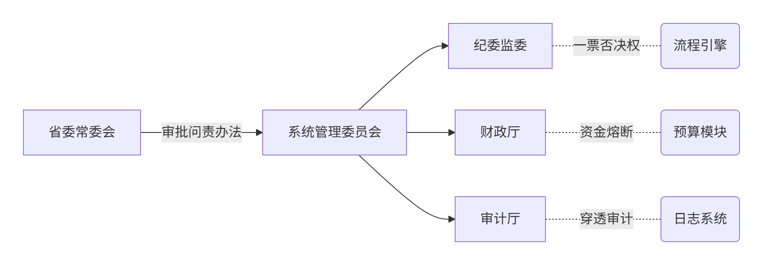
图1.7.1：管理可行性

第二章 项目建设背景

2.1 项目建设的基础条件和优势

2.1.1.政策环境
当前，信息化已成为推动国家治理体系和治理能力现代化的重要引擎。党中央、国务院高度重视数字化在规范权力运行、强化风险防控中的关键作用，将"三重一大"（重大决策、重要人事任免、重大项目安排、大额资金使用）事项的规范化、透明化管理作为深化全面从严治党、健全权力监督体系的重要内容。
在国家政策层面，《"十四五"国家信息化规划》明确提出要"加快数字政府建设，推进政务运行数字化"，要求各级党政机关运用数字化手段优化决策流程、强化过程监督。《关于加强对"一把手"和领导班子监督的意见》强调要"健全'三重一大'决策监督机制，完善议事规则和决策程序"，为系统建设提供了明确的政策遵循。中办、国办印发的《关于加强廉政风险防控的指导意见》进一步要求"运用科技手段防控廉政风险，实现权力运行关键环节在线可控"。
在行业实践方面，国务院国资委出台的《中央企业合规管理办法》明确要求国有企业建立"三重一大"决策信息化管理系统，实现全程留痕、动态监控。财政部《关于全面推进行政事业单位内部控制建设的指导意见》将信息化管控作为规范经济活动的必要手段。各地纪检监察机关也陆续出台实施细则，推动"制度+科技"监督模式落地。
《国家电子政务总体方案》将权力运行监督系统列为重点建设内容，为"三重一大"管理系统提供了顶层设计支撑。系统建设完全符合当前深化"放管服"改革、优化营商环境的工作要求，通过数字化手段固化决策程序、防控廉政风险、提升治理效能，是贯彻落实党中央决策部署的具体实践，具有坚实的政策基础和广阔的发展空间。建议在系统建设中充分对接纪检监察、审计、组织人事等部门的监管要求，确保制度规范与技术实现有机统一，打造规范权力运行的数字化标杆。

2.1.2.基础设施
本系统采用混合部署架构，兼顾安全性与便捷性。系统核心管理平台部署于政务内网环境，包括决策审批端、监督管理端和数据分析端等关键业务模块，确保敏感数据和决策过程的安全可控。同时，为方便用户使用，系统提供政务外网访问通道，支持移动端应用，实现重要事项的即时审批与进度查询。
系统硬件资源充分利用现有基础设施，可延用本单位已配置的服务器资源，包括：
1.应用服务器：2台华为云服务器（配置：16核CPU/32GB内存/500GB SSD存储）
2.数据库服务器：2台华为云服务器（配置：16核CPU/64GB内存/1TB SSD存储+2TB HDD备份存储）
3.备份服务器：1台（配置：8核CPU/32GB内存/10TB HDD存储）
网络架构方面，系统采用分级防护策略：
1.政务内网区域：部署核心业务系统和数据库，通过防火墙实现严格访问控制
2.政务外网区域：部署Web应用防火墙，保障外网访问安全
3.数据交换区：建立安全数据交换通道，实现内外网数据安全交互
存储方案采用三级架构：
1.热数据存储：高性能SSD存储，保障业务系统快速响应
2.温数据存储：大容量SSD存储，存放近期业务数据
3.冷数据存储：HDD存储阵列，用于历史数据归档
系统预留国产化适配能力，可根据后续要求灵活扩展国产服务器和数据库资源。同时配备完善的备份容灾方案，包括每日增量备份、每周全量备份以及异地灾备机制，确保系统数据安全可靠。

2.1.3 经济基础
本项目建设预算在2024年财政预算范围之内。

2.1.4.技术优势
本次项目采用微服务架构体系，是一种分布式、模块化的软件架构，在扩展性、灵活性、稳定性方面表现突出，并且具备服务的独立性和可替代性。在技术上具备一定先进性。

2.2 项目现状
为贯彻落实党中央关于规范权力运行、强化风险防控的决策部署，我单位于2020年启动建设“三重一大”决策与运行管理系统。该系统由国内知名软件企业公司承建，于2021年6月完成一期建设并通过验收。系统实现了重大决策、重要人事任免、重大项目安排和大额资金使用等事项的全流程线上化管理，有效提升了决策科学性和透明度。
随着系统的深入应用和业务发展需要，2022年提出新的信息化需求：一是为适应移动办公趋势，需开发移动端应用，支持领导随时随地审批重要事项，突破时间与空间限制；二是为强化风险防控，需新增智能预警功能，通过预设规则自动识别异常决策行为，如超权限审批、程序倒置等；三是因系统涉及决策层、执行层、监督层等多类用户，需建立完善的培训运维机制，确保各岗位人员熟练掌握系统操作。
2023年，为进一步提升系统效能，提出以下升级需求：一是开发数据可视化分析模块，通过驾驶舱直观展示决策执行情况；二是建立与纪检监察系统的数据对接通道，实现监督信息共享；三是优化用户体验，简化操作流程。目前，系统已覆盖本级及下属20家单位，累计处理“三重一大”事项万项，资金规模达亿元，在规范决策程序、防控廉政风险方面发挥了重要作用。
下一步，将重点推进系统功能完善和推广应用，包括：开发微信小程序移动端，实现重要事项即时提醒和审批；深化智能分析功能，为决策提供数据支撑；扩大系统覆盖范围，逐步实现下属单位全覆盖，打造规范权力运行的数字化标杆。

第三章 需求分析和项目建设的必要性

3.1 解决问题和业务目标分析
一、政策法规要求
中共中央办公厅、国务院办公厅《关于进一步推进国有企业贯彻落实"三重一大"决策制度的意见》对重大决策事项的范围、决策程序、监督检查等作出明确规定，要求各级党政机关和国有企业建立健全"三重一大"决策制度。中央纪委国家监委将"三重一大"决策执行情况作为巡视巡察重点内容，强调要运用信息化手段规范决策程序、强化过程监督。《"十四五"国家信息化规划》明确提出要推进权力运行数字化监管，为系统建设提供了政策依据。
二、思想认识现状
部分单位领导干部对"三重一大"制度认识存在偏差，有的认为集体决策影响效率，存在"走过场"现象；有的将决策事项简单理解为资金使用，忽视重大决策和人事任免等关键环节。在实际执行中，存在决策程序不规范、会议记录不完整、执行跟踪不到位等问题。部分单位虽然建立了相关制度，但执行流于形式，未能真正发挥制度效力。
三、运行保障困境
各单位普遍面临执行力量不足的问题，负责"三重一大"事项管理的工作人员往往身兼数职，难以对决策全过程进行有效跟踪。监督部门获取决策信息滞后，难以及时发现和纠正问题。决策事项涉及多个部门，但缺乏有效的协同机制，导致决策执行效率低下。
四、决策质量挑战
决策过程中存在信息不对称问题，决策依据不充分，影响决策科学性。决策执行缺乏有效跟踪，执行效果难以评估。历史决策经验未能有效沉淀，同类问题重复研究，决策效率不高。
五、技术支撑需求
现有管理手段难以满足全过程监管要求，亟需建设统一的信息化管理平台。需要实现与组织人事、财务管理等系统的数据共享，打破信息孤岛。移动办公需求日益突出，需要支持随时随地参与决策。风险防控需要智能化技术支撑，实现自动预警。
六、业务功能定位
按照相关政策要求，系统需要实现决策事项全流程管理、会议决策电子化、执行跟踪可视化、风险预警智能化等功能。要建立决策事项库、会议管理、执行跟踪、监督预警、数据分析等核心模块，支持PC端和移动端应用，为规范决策行为、提高决策质量、强化监督约束提供技术支撑。

3.2 业务功能、业务流程、业务量和数据量分析
一、业务功能分析
系统主要包含四大核心功能模块：决策事项管理模块实现事项分类、申报审批和动态维护功能，支持重大决策、重要人事、重大项目、大额资金四类事项管理，并关联政策法规库；会议决策模块提供电子会议全流程管理，包括议题申报、材料预审、会议通知、在线表决和电子纪要生成；执行监督模块具备任务分解、进度跟踪、超期预警和满意度评价功能；数据分析模块通过可视化报表、决策效能评估和风险预警模型，为管理决策提供数据支撑。辅助功能包括移动审批、消息提醒、电子签名和系统管理等配套服务。
二、业务流程分析
标准决策流程涵盖五个关键环节：事项发起环节由承办部门在线填报并提交审批；预审环节由归口管理部门进行合规性审查；会议筹备环节完成材料准备和会议通知；决策环节实施集体讨论和在线表决；执行监督环节进行任务分解和全过程跟踪。特殊情形处理流程包括紧急事项绿色通道、重大调整审批和争议事项复核机制。监督流程实现纪检监察部门全过程监督、智能风险预警和异常事项督办。
三、业务量分析
以省级机关为例，年度业务量预估显示：重大决策类事项约200-300项，重要人事任免约100-150人次，重大项目安排80-120个，大额资金运作事项300-400笔。月度会议量方面，党委常委会15-20次，总经理办公会8-10次，专题决策会5-8次。系统用户规模预计决策层用户20-30人，执行层用户200-300人，监督层用户50-80人。
四、数据量分析
基础数据包括2000+条政策法规数据、500+个历史案例和100+个决策模板。业务数据方面，年新增事项数据约1000-1500条，会议数据200-300场次，审批记录5000-8000条。系统存储需求预计初始数据量50GB，年增长约30GB，需考虑5年数据存储规划。数据交互要求包括每日1000+次审批流交互、实时风险预警响应和定期数据同步需求。

3.2.1业务功能
一、移动端功能（微信小程序/APP）
1. 决策事项申报：支持在线填报重大决策、重要人事、重大项目、大额资金等事项申请，可上传附件材料
2. 移动审批功能：领导可随时查阅待审事项，进行电子批阅和签名确认
3. 会议管理：查看会议通知、下载会议材料、参与在线表决
4. 执行跟踪：实时查看分管事项办理进度，接收超期预警提醒
5. 监督反馈：纪检监察人员可随时查看决策流程，提出监督意见
二、管理平台功能
（一）决策事项管理
1. 事项分类管理：建立重大决策、重要人事、重大项目、大额资金四大类事项库
2. 事项全流程跟踪：实现从申报、预审、决策到执行的全过程管理
3. 智能合规检查：自动校验事项材料完整性、程序合规性
（二）会议决策管理
1. 会议筹备：议题征集、材料审核、会议通知发送
2. 电子会议：在线签到、材料共享、表决投票、纪要生成
3. 会议档案：完整保存会议录音、投票记录等决策过程资料
（三）执行监督管理
1. 任务分解：将决议事项分解为具体任务，明确责任人和时限
2. 进度监控：可视化展示事项办理进度，自动预警延期风险
3. 效果评估：设置评估指标，对决策执行效果进行综合评价
（四）风险防控管理
1. 流程监控：实时监测决策程序合规性，发现异常自动预警
2. 风险画像：基于历史数据构建风险模型，识别潜在问题
3. 监督对接：向纪检监察系统推送风险线索和监督数据
三、数据展示功能（大屏可视化）
1. 决策态势总览：展示各类决策事项数量、进度等总体情况
2. 执行效能分析：按部门/单位统计决策执行效率和效果
3. 风险预警地图：直观显示各单位决策风险等级和问题分布
4. 历史决策分析：对历年决策数据进行多维度对比分析
四、系统管理功能
1. 组织机构管理：维护参与决策的各级单位和部门信息
2. 权限管理：按角色配置差异化的系统操作权限
3. 流程配置：可自定义各类事项的审批流程和决策规则
4. 日志审计：完整记录系统操作日志，支持行为追溯
五、辅助决策功能
1. 政策法规库：集成相关法律法规和政策文件
2. 案例知识库：积累典型决策案例和经验教训
3. 数据分析：提供决策支持数据和多维度分析报告
4. 智能提醒：重要节点自动提醒，避免工作疏漏。

3.2.2业务流程
整个系统运行包含完整的决策管理闭环流程，主要分为六个关键环节：
第一环节是事项发起。由业务承办部门通过系统在线填写事项申报表，明确事项类型、主要内容、决策依据等要素，并上传相关支撑材料。系统自动校验材料完整性后，进入下一流程。
第二环节是前置审核。归口管理部门收到待审事项后，重点审查事项分类是否准确、材料是否完备、程序是否合规。通过审查的事项进入决策议程，存在问题的退回补充完善。特别重大事项需经分管领导预审批。
第三环节是会议决策。会议管理员汇总通过预审的议题，拟定会议议程并报批。会前通过系统推送会议通知和材料，参会人员可提前查阅。会议期间进行电子签到、在线表决，系统自动生成会议纪要和决议文件。
第四环节是任务分解。根据会议决议，主办部门在系统中制定实施方案，明确任务分工、时间节点和预期成果。系统自动将任务派发给相关责任单位和责任人，并开始进度跟踪。
第五环节是执行跟踪。责任单位定期填报任务进展，上传佐证材料。系统自动监控时间节点，对临近超期任务发出预警。重大节点需责任领导确认后进入下一阶段。
第六环节是监督评估。纪检监察部门通过系统实时监督决策全过程，对异常情况发起督查。事项办结后，承办部门提交总结报告，系统组织满意度评价和效果评估。评估结果纳入考核并形成案例入库。
特殊情形处理流程：对于紧急事项可启动绿色通道，简化程序但保留完整记录。重大调整事项需重新履行决策程序。争议事项可提请复核机制处理。
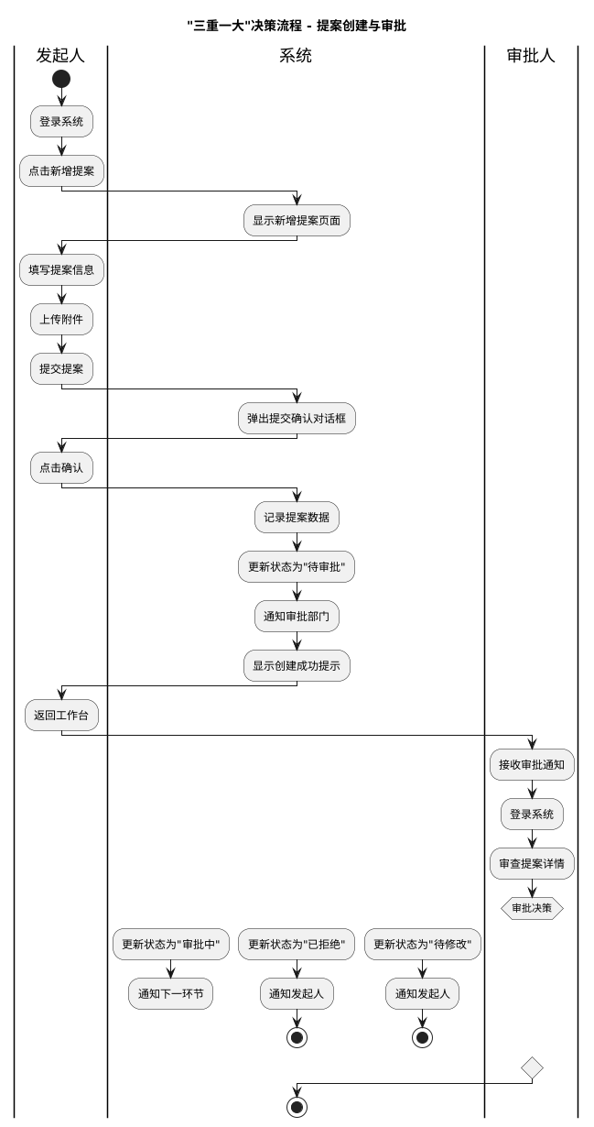
整个流程实现全电子化运转，每个环节自动留痕，重要操作需电子签名确认。系统提供实时进度查询功能，各级领导可随时掌握分管事项状态。通过标准化的流程设计和智能化的风险防控，确保"三重一大"事项规范高效运行。

图3.2.2.1：提案创建与审批业务流程图

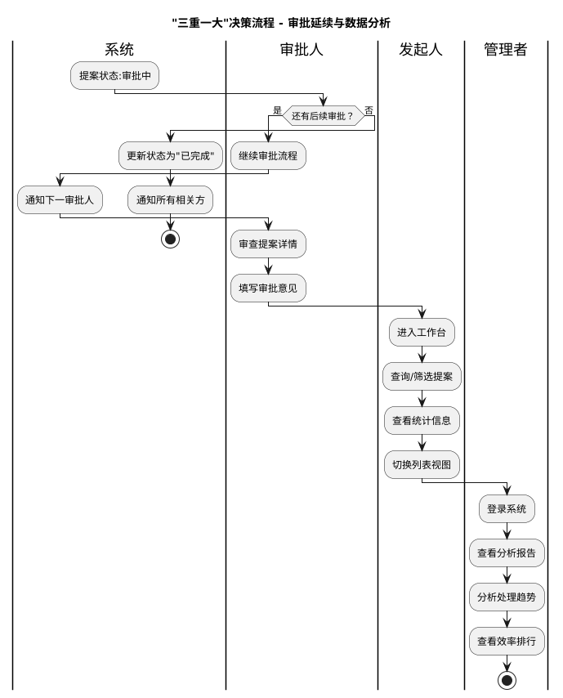

图3.2.2.2：审批延续与数据分析业务流程图

3.2.3业务处理量
从基础业务处理量来看，系统每年需要处理约1050-1400项核心决策事项，其中包括300-400项重大决策、200-300人次重要人事任免、150-200个重大项目安排和400-500笔大额资金运作。同时每年还需处理340-470场决策会议，包括180-240场党委常委会、100-150场总经理办公会和60-80场专题决策会。这些业务活动将产生3-5万条结构化数据和2-3TB非结构化数据，包括决策附件材料、会议录音录像等。
在用户规模和访问量方面，系统预计服务410-550个活跃账号，其中决策层用户30-50人，执行层用户300-400人，监督层用户80-100人。系统工作日日均访问量达800-1200人次，移动端访问占比超过60%。数据处理方面，系统日均需要处理500-800次审批操作，会议期间并发操作峰值可达200-300次/分钟，同时还需支持日均200-300次的监督查询访问。
展望未来3-5年，系统业务量预计将以15-20%的年增长率持续增长，届时年处理决策事项可达2000-2500项。数据存储需求将显著增加，结构化数据累计达15-20万条，非结构化数据年存储需求增长至5-8TB。为应对业务发展，系统需要提升30-50%的并发处理能力，增强移动端支持，并建立完善的弹性存储架构。此外，系统还需满足严格的数据安全要求，包括分级保护、加密存储和完整审计日志保留，同时确保审批响应时间小于3秒、大数据查询小于10秒的性能指标，以及支持100人以上并发会议的能力。
- 总数据流程图
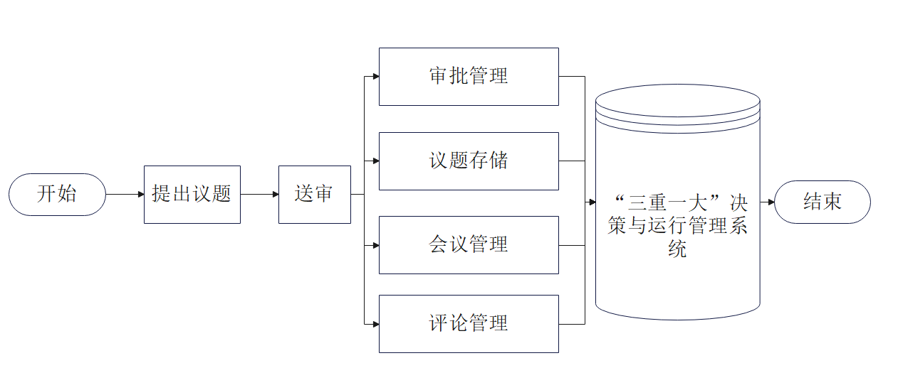
图3.2.3.1：总数据流图
主要的数据来源包括：
教师、导员发起议题、各部门成员发起会议、审批部门审批、评论
一、数据进入系统的过程
数据输入流程
提出议题阶段 ：用户通过前端界面提交议题数据，包括议题内容、附件文件、优先级等信息
网关验证 ：所有请求首先经过 `GlobalJwtAuthFilter.java` 进行JWT认证和权限验证
数据分发 ：网关根据路由规则将请求分发到对应的微服务（提案服务、会议服务、文件服务等）
数据验证 ：各微服务对输入数据进行格式验证、业务规则检查和安全性校验
数据处理链路
1. 提案数据 ：通过 `ProposalController.java` 接收并存储到proposal_info表
2. 文件数据 ：通过 `services-file` 处理文件上传，支持最大50MB文件
3. 会议数据 ：通过 `MeetingController.java` 管理会议信息和参会人员
4. 审批数据 ：通过 `ProposalApproval.java` 记录审批流程
二、数据保存要求与存储恢复处理
数据存储要求
数据库配置 ：使用MySQL作为主数据库，配置连接池支持高并发访问
数据一致性 ：通过事务管理确保审批流程的数据一致性
数据安全 ：敏感信息加密存储，用户密码使用安全哈希算法
备份策略 ：定期数据库备份，支持增量和全量备份
存储架构
关系型数据 ：议题信息、审批记录、会议数据存储在MySQL中
文件存储 ：附件文件通过阿里云OSS或本地文件系统存储
缓存层 ：使用Redis缓存热点数据和会话信息
日志存储 ：系统操作日志和错误日志分级存储
数据恢复机制
自动备份 ：每日自动数据库备份，保留30天历史数据
故障恢复 ：支持从备份点快速恢复数据
数据同步 ：主从数据库同步，确保数据可用性
版本控制 ：重要数据变更记录版本历史
三、输出报告的处理过程、存储媒体和调度方法
报告生成流程
数据聚合 ：通过 `StatsController.java` 统计分析数据
AI分析 ：集成 `AIChatController.java` 进行智能分析
报告生成 ：支持多种格式输出（PDF、Excel、Word）
内容同步 ：通过 `NewsServiceImpl.java` 同步完成的提案到新闻系统
存储媒体
报告文件 ：存储在文件服务器或云存储中
元数据 ：报告索引信息存储在数据库中
缓存报告 ：常用报告缓存在Redis中提高访问速度
历史归档 ：定期将历史报告归档到长期存储介质
调度方法
定时任务 ：配置定时生成周期性报告
事件触发 ：基于业务事件自动生成相关报告
按需生成 ：用户请求时实时生成个性化报告
批量处理 ：非高峰期批量处理大量报告生成任务
四、系统失效的后果及恢复处理办法
系统失效场景与后果
数据库故障 ：导致数据读写失败，影响业务流程进行
网络中断 ：造成微服务间通信失败，系统功能不可用
文件服务故障 ：附件上传下载失败，影响议题提交
AI服务异常 ：智能分析功能不可用，降级为基础统计
恢复处理办法 自动恢复机制
健康检查 ：各微服务配置健康检查端点，自动检测服务状态
服务重启 ：检测到服务异常时自动重启服务实例
负载均衡 ：故障服务自动从负载均衡中移除
熔断机制 ：服务调用失败时启动熔断保护 数据恢复策略
主从切换 ：主数据库故障时自动切换到从库
备份恢复 ：从最近备份点恢复数据，最小化数据丢失
事务回滚 ：未完成事务自动回滚，保证数据一致性
增量同步 ：恢复后进行增量数据同步 业务连续性保障
降级服务 ：核心功能优先保障，非核心功能临时降级
缓存兜底 ：利用缓存数据提供基础查询服务
手工干预 ：提供管理员手工处理紧急业务的接口
通知机制 ：及时通知相关人员系统状态和恢复进度 预防措施
监控告警 ：全方位监控系统指标，提前发现潜在问题
容量规划 ：根据业务增长预测，提前扩容系统资源
定期演练 ：定期进行故障恢复演练，验证恢复方案有效性
文档维护 ：维护详细的故障处理手册和恢复流程文档
- 提出议题流程
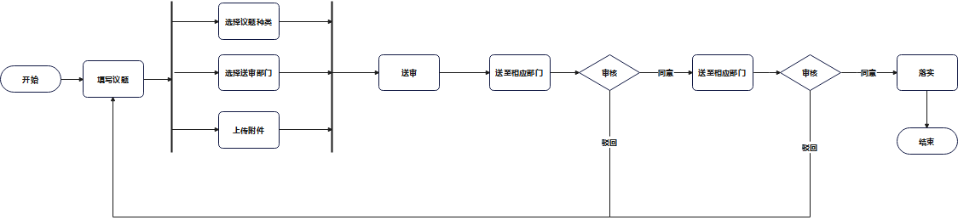
图3.2.3.2：提出议题流程图
这是一个提案审批的详细流程：从开始的事项议题出发，经过选择审批类型（包括选择审批部门1、选择审批1、上传附件）三个并行环节，然后进入送审阶段，通过送审部门审门1进行审核，根据审核结果决定流向——如果同意则送至下一部门继续审批流程，如果驳回则返回发起人重新处理，最终完成或结束整个审批流程。
- 新建会议
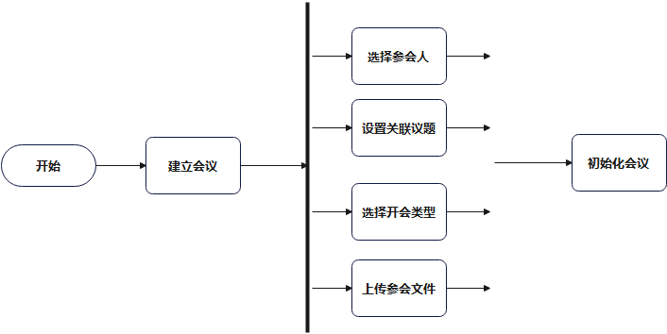

图3.2.3.3：新建会议流程图
这是一个会议创建的完整过程：从开始建立会议，需要完成选择参会人、设置关联议题、选择开会类型、上传会议文件四个必要步骤，所有步骤完成后即可初始化会议，进入会议准备阶段。
- 参加会议
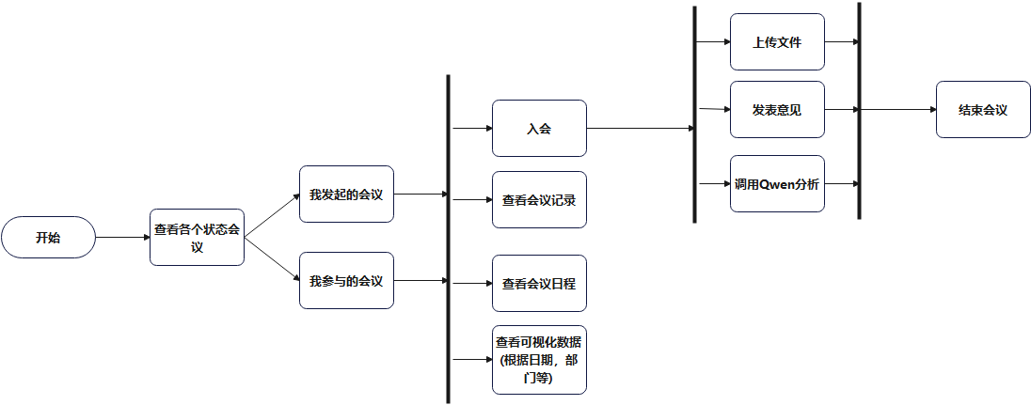

图3.2.3.4：参加会议流程图
这是一个会议执行与管理的完整流程：从开始查看各个议项目，用户可以选择我发起的会议或我参与的会议两种模式，然后分别处理入会、查看会议记录、查看会议日程、查看可视化数据（根据日期、部门等）四个环节，同时可以进行上传文件、发表意见、调用Qwen分析等操作，最终结束会议完成整个会议管理流程。
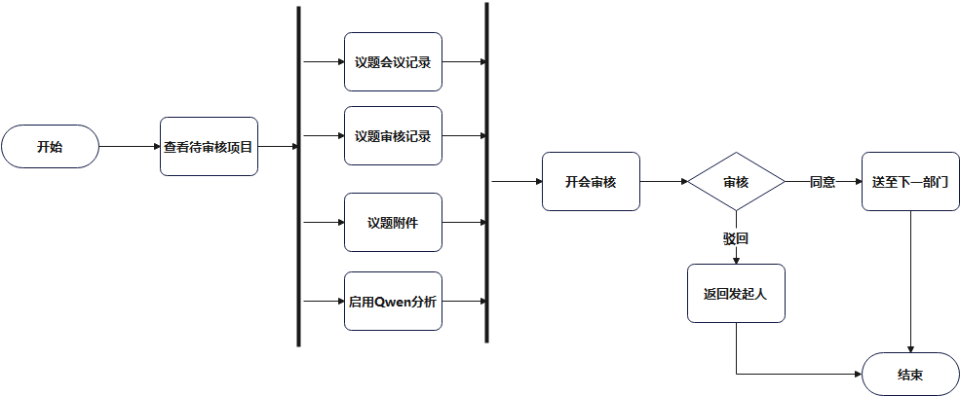
- 审批流程
图3.2.3.5：审批流程流程图
这是一个会议执行与审批的完整链路：从开始查看各个议项目，分别处理议题会议记录、议题审核记录、议题附件、启用Qwen分析四个环节，然后开会审核，根据审核结果决定流向——如果同意则送至下一部门继续审批流程，如果驳回则返回发起人重新处理，最终完成整个会议决策流程。
"三重一大"决策与运行管理系统的数据处理流程涵盖了完整的数据生命周期管理。源数据处理方面，系统通过网关统一接收用户提交的提案、会议、文件等数据，经过JWT认证和数据验证后分发到相应的微服务进行处理。数据进入系统时，首先经过网关的安全验证和路由分发，然后根据业务类型分别进入提案服务、会议服务、文件服务等进行业务逻辑处理和数据持久化。对于数据保存要求，系统采用MySQL数据库进行主要业务数据存储，配置主从复制确保数据安全，同时通过Redis缓存提升查询性能，并建立定期备份机制和事务一致性保障来确保数据的完整性和可恢复性。输出报告的处理过程包括会议摘要生成、统计分析报告、Qwen智能分析等，这些报告通过文件服务统一管理，存储在本地文件系统中，并通过定时任务和事件驱动的方式进行调度生成。当系统出现失效时，可能导致决策流程中断、数据丢失、业务连续性受影响等后果，系统通过健康检查、自动重启、数据库主从切换、缓存重建、服务降级等自动恢复机制，结合人工干预和应急预案来最大程度保障系统的稳定运行和快速恢复。

3.3系统功能和性能需求分析
结合业务功能、业务逻辑和数据量分析，分析本项目建设的系统功能需求和性能需求，列出系统需要实现的功能，列出业务功能与系统功能的对应关系，对系统的性能（处理能力、可靠性、易用性、可扩展性、可维护性等）需求进行总量分析，提出系统性能的总量指标。
在功能需求方面，系统需实现四大核心功能模块。决策管理模块要支持重大决策、重要人事、重大项目和大额资金四类事项的在线申报、智能合规审查和全流程跟踪。会议管理模块需提供电子会议全周期管理功能，包括议程制定、材料分发、在线表决和纪要生成。执行监督模块要实现任务智能分解、进度可视化监控和超期自动预警。风险防控模块要建立违规操作实时监测、风险智能画像和纪检监察对接功能。辅助功能包括移动审批、电子签名、消息提醒和系统管理等配套服务。
在性能需求方面，系统需满足以下指标：处理能力要求支持500人并发操作，峰值时段处理300+TPS事务；可靠性要求达到99.9%可用性，数据丢失率小于0.1%；易用性要求界面响应时间小于3秒，关键操作3步内完成；可扩展性要求支持5年内50%业务量增长；可维护性要求提供完善的监控工具和日志系统。数据管理需要支持10年以上历史数据存储，每日自动备份。安全防护需满足等保三级要求，实现敏感数据加密和完整操作审计。
业务功能与系统功能对应关系明确：事项申报对应决策管理模块，会议组织对应会议管理模块，执行跟踪对应执行监督模块，风险防控对应专门的监督预警模块。各模块间数据互通，形成完整的决策管理闭环。系统设计需预留30%性能余量，采用微服务架构确保灵活扩展，建立灾备体系保障业务连续性，为"三重一大"事项管理提供可靠的技术支撑。

3.3.1功能需求
人大云端代表联络站是各级人大代表发挥主体作用的重要平台,是汇集社情民意、回应社会关切的重要渠道,是强化人大代表意识、提升代表履职能力的重要载体。人大代表之家主要用于闭会期间代表小组活动,是各区(市)县人大常委会及人大街工委、乡镇人大联系人大代表,各级人大代表之间进行联系的重要场所。代表联络站主要用于闭会期间各级人大代表接待辖区群众,是密切联系选民和群众,收集群众意见建议的重要场所。功能需求主要涉及到学习园地、代表风采、通知公告、代表云地图、码上找代表、代表通道等栏目。具体需求如下：
      - 微信端
- 决策公示​​
发布重大决策、人事任免、项目安排、资金运作等事项的审批结果与执行进度。
支持职工按权限查看相关信息，确保透明公开。
- 议题上报​​
部门负责人提交“三重一大”议题申请，填写事项类型、依据、方案、风险分析等。
支持上传附件（PDF、图片、Word等）。
- 意见征集​​
针对拟决策事项发起线上意见征集，职工可匿名或实名提交建议。
自动汇总建议并生成报告供决策参考。
- 流程跟踪
实时显示本人上报事项的审批流程节点（如：部门审核→党委会审议→执行部署）。
超期自动提醒责任领导。
- 风险预警​​
向决策责任人推送项目超预算、进度滞后、合规风险等预警消息。
支持一键查看风险详情与整改建议。
- 个人中心​​
维护个人信息（职务、部门、联系方式）。
查看历史参与事项、批复意见及待办任务
      - 平台端
- 议题全周期管理​​ ​​
立项：创建议题并关联事项类型（决策/人事/项目/资金），绑定责任部门与法规依据。
审批：自定义多级审批流（会签→集体决议→主要领导签批），支持电子签名。 ​​
执行：拆解任务至责任人，关联资金拨付、合同签订等执行节点。 ​​
归档：自动生成标准决策档案（含过程文档、会议纪要、投票结果）。 ​​
- 风险智能管控​​ ​​
规则引擎：预设风险规则（如超预算10%自动预警）。 ​
合规库：内置政策法规库，自动校验事项合规性（如人事任免程序合规）。 ​​
审计看板：可视化展示各事项风险等级分布及整改率。 ​​
- 决策主体管理​​
维护决策委员会成员信息（职务、决策权限、任期）。
记录委员历史投票行为与参会情况。 ​​
- 数据治理​​ ​​
多维分析：按事项类型/部门/时间段统计决策数量、执行效率、资金规模。 ​​
穿透查询：点击数据可下钻查看明细流程与文档。 ​​
报告生成：一键导出决策执行年报、风险评估报告。 ​​
- 系统管理​​ ​​
权限矩阵：基于角色控制数据查看范围（如财务仅见资金类事项）。 ​​
流程配置：图形化拖拽方式设计审批流程。 ​​
日志审计：记录用户操作痕迹（查看/修改/下载行为）。
      - 桌面应用
- 全局决策态势​​
地图叠加显示重大项目分布，按进度（正常/延期/停滞）分色标注。
环形图展示四类事项占比，柱状图对比年度决策数量趋势。
- 风险预警中心​​
实时滚动高优先级预警（如超期未办结事项、资金异常流动）。
聚焦显示风险数量TOP3部门。
- 流程透视墙​​
横向展示跨部门协作事项的进度流水线，阻塞节点红色闪烁提醒。
点击节点可查看卡顿原因与责任人。
- 合规性监测墙​​
实时计算事项程序合规率（如“应上会未上会”事项数量）。
滚动提示最新政策法规更新要点。

3.3.2性能需求

3.3.2.1系统响应需求
为确保本项目能够长期、安全、稳定、可靠、高效的运行，系统总体性能要求如下：
表3.3.2.1：性能响应需求表
​​事项/类型​​ | ​​性能描述​​ | ​​达标值​​
​用户端响应​​
微信端登录时间 | 从提交账号密码到主页加载完成 | ≤ 3秒
议题提交响应时间 | 含附件上传（单个文件≤20MB）的完整提交流程 | ≤ 5秒
流程进度查询响应时间 | 从点击查询到完整展示审批链路 | ≤ 2秒
后台处理能力​​
审批流引擎响应时间 | 单节点审批操作（含电子签名）完成时间 | ≤ 1秒
风险规则匹配时间 | 单次议题预审触发全部规则引擎校验 | ≤ 0.5秒
数据报告生成时间 | 生成年度决策分析报告（数据量≤50万条） | ≤ 10分钟
​​系统资源​​
CPU平均占用率 | 业务高峰时段（如党委会期间） | ≤ 75%
内存峰值占用率 | 百人并发操作时 | ≤ 70%
存储I/O速率 | 区块链存证文件写入速度（单个文件≤100MB） | ≥ 50MB/s
​​高可用性​​
微信端并发用户数 | 正常服务期间（如月度决策期） | ≥ 5,000
平台端并发处理能力 | TPS（每秒事务处理量） | ≥ 150
TCP连接数 | 最小保持连接数 / 最大支撑连接数 | 50 / 500
故障恢复时间 | 非灾难性故障（如单节点宕机）服务恢复时间 | ≤ 15分钟
大屏专项性能​​
全屏GIS地图初始化时间 | 加载全国项目分布图层（含1,000+坐标点） | ≤ 8秒
动态图表渲染帧率 | 实时风险预警滚动/流程动画展示 | ≥ 30fps

3.3.2.2查询速度需求
由于本项目涉及用户录入和查询，对于关系型数据库查询能力、各部门和相关业务并发响应能力是一个非常严峻的挑战，需设计出合理的数据库结构和查询算法，以满足查询快速和高效的响应速度。
表3.3.2.2：查询速度需求表
查询场景 | 查询条件/数据规模​​ | 响应时间要求​​ | 技术保障要求​​
单事项全流程跟踪查询​​ | 用户查询本人提交的单个事项（关联3-5张业务表） | ≤ 1秒 | 建立联合索引，使用Redis缓存流程状态
议题多维度联合检索​​ | 同时筛选：事项类型+部门+时间段（百万级数据量） | ≤ 3秒 | 分区表+分库分表策略，Elasticsearch全文索引
跨部门协作进度查询​​ | 同时查询5个部门参与的复杂事项链（关联10+张业务表） | ≤ 5秒 | 物化视图预计算，定期刷新聚合结果
实时风险预警规则匹配​​ | 500条风险规则对单条申报数据进行实时校验 | ≤ 0.3秒 | 规则引擎预编译，并行计算
大屏决策态势全局渲染​​ | 全量加载当前年度四类事项统计（数据量≤50万行） | ≤ 5秒 | 列式数据库存储，内存预聚合
穿透式审计追溯查询​​ | 点击数据钻取至原始决策文档（含附件扫描件） | ≤ 8秒 | 分布式文件系统加速文档检索
委员履职行为分析​​ | 统计某委员近三年投票倾向（关联事项/会议记录等10万级数据） | ≤ 6秒 | 建立时序数据库，关键指标预计算
移动端待办事项加载​​ | 用户登录后加载待审批/待处理任务（数据量≤100条） | ≤ 1.5秒 | 读写分离，从库直接响应查询

3.3.2.3安全及保密性
一、安全目标体系​​
构建全链路防护、实时监测、快速响应、灾难恢复四位一体的安全能力，确保：
数据完整性：区块链固化关键操作（投票/审批/资金拨付），单节点篡改拒绝率≥99.99%
访问合规性：动态权限控制（如财务人员仅见资金类事项）
信息机密性：敏感数据（如人事任免细节）加密强度≥AES-256
二、核心安全措施​​
1. 可信身份认证​​
双因子强认证如下。党委成员：生物识别（指纹/人脸）+ 物理令牌动态码。普通用户：短信验证码 + 密码（强制90天更换）
认证网关流程如下：用户提交凭证 → 与政务CA系统双向校验 → 实时同步权限策略 → 返回带时效的加密令牌
2. 分级数据保护​​
绝密级数据（常委投票详情）：加密存储于独立安全区，操作需3人联合授权并全程录屏审计。
机密级数据（大额资金运作）：字段级加密（金额/账号信息），
浏览时动态脱敏（如显示*3902代替真实账号）。
3. 抗抵赖性保障​​
关键操作存证：审批签署 → 哈希值实时上链 → 关联电子签名证书 → 生成不可篡改时间戳
追溯机制：支持反查任一决策事项的完整操作链（谁操作、何时、修改内容）
4. 访问控制模型​​
分级授权如下。普通职工：仅能查看本部门决策结果，党委成员：可追溯跨部门事项全流程。
动态权限：自动回收离职/调岗人员权限（与组织人事系统实时同步）
5. 灾备与恢复​​
备份策略​​
1.实时增量备份：每15分钟同步至同城灾备中心。
2.全局冷备：每日凌晨全量加密备份至异地高防机房。
恢复指标​​
1.数据丢失窗口≤5分钟。
2.业务中断恢复≤30分钟。
三、管理机制​​
1. 安全基线配置​​
禁止默认账户/弱口令
高风险操作强制二次验证（如批量导出）
2. 审计与监控​​
实时行为分析：自动识别异常访问（如非工作时段查看敏感事项）
审计报表：月度生成权限变更/敏感操作/攻击尝试报告
3. 人员安全培训：年度保密考试通过率要求100%、模拟钓鱼攻击演练每季度1次。

3.4现有信息基础设施和应用分析

3.4.1现状分析

3.4.1.1系统现状
三重一大决策与运行管理系统于2018年正式投入运行，由政务信息化服务商（品牌：智政通）承建，至今已稳定运行六年。系统覆盖省、市、县三级党政机关及国有企事业单位，主要服务党委（党组）决策机构、纪检监察部门及重大事项执行责任人。
系统采用技术现状：Java 8（核心业务层）+ JavaScript（前端交互层），系统架构上采取B/S结构。基于MVC模式的多层架构设计：
表现层：Vue.js框架 + 微信小程序。
业务层：Spring Boot微服务集群。
数据层：MySQL 5.7关系型数据库。
表3.4.1.1：系统现状
应用系统名称 | 建设种类 | 网络部署 | 建设年代 | 厂商品牌 | 运维状况 | 应用效果
“三重一大”决策与运行管理系统 | 自建 | 政务内网部署 | 2018年 | \ | 该平台已于2019年停用 | 系统基本满足常规决策管理需求，但在高并发支撑、全流程可信、国产化适配等维度存在显著短板，亟需通过云原生重构实现技术换代。

3.4.1.2用户群体
党委/党组班子成员、纪检监察人员、部门负责人及重大事项经办人。

3.4.1.3系统部署情况
系统搭建在政务内网。服务器包括应用服务器、数据库服务器等。

3.4.2差距分析

3.4.2.1政策要求方面
中共中央办公厅《关于进一步推进国有企业贯彻落实“三重一大”决策制度的意见》（中发办〔2010〕17号）、国务院《企业国有资产监督管理暂行条例》、中纪委《关于加强“三重一大”决策监督的指导意见》（中纪发〔2023〕5号）。
集体决策机制存在程序断点​​
现行系统仅实现审批流程线上化，党委会集体表决环节仍依赖线下操作，缺乏电子投票、实时意见留存功能。政策要求全过程数字化记录（含反对理由），但系统会议纪要以PDF扫描件为主，反对意见未结构化存储，无法检索关键反对理由（如“环保风险”），导致决策过程追溯不完整。此类程序脱节存在篡改风险，审计争议时难以自证合规。
风控能力滞后于主动监管要求​​
政策明确要求重大资金项目需前置风险量化分析并动态监控，但系统仍属被动响应模式：大额资金申请虽可上传评估报告，未嵌入智能规则引擎拦截违规操作（例如未附报告的5000万以上申请自动驳回），且与财务系统未实时联动，无法在预算超支10%时冻结资金。同时项目进度依赖人工填报，未对接工程管理系统获取实时数据，重大延期风险（如超期7天）不能主动预警。2023年审计通报因此出现3起超预算项目漏检。
监管闭环与数据互通未达标准​​
国有资产监管要求决策后评价及终身追责，但系统既无决策效果分析模块（如项目投产后3年经济效益评估），也未绑定决策责任人与执行结果，导致重大亏损项目难以溯源原始提案人。政策明令接入国家监管平台，但未开放省级国资数据接口，跨域数据需手动导出Excel处理；横向未打通纪检监察系统，问题线索移交仍通过邮件传递，违反“全国一盘棋”要求。
安全自主可控存在执行缺口​​
密码应用尚未全面覆盖国密算法（仅85%模块采用SM4），加密存储/传输/签名场景未达标GM/T 0054-2018规范。核心组件自主化严重滞后：MySQL 5.7（2024年10月停维）未迁移至国产达梦DM8，停更后将违反《网络安全法》第二十一条的安全更新要求。信创操作系统迁移仅完成50%，未达100%国产化硬指标。

3.4.2.2业务需求方面
当前系统在核心业务环节存在显著短板：决策程序未闭环导致集体效力弱化。政策明确要求"三重一大"事项须经党委会集体决议并完整留痕，但系统仅支持基础审批流线上化，缺失电子表决、结构化意见记录、会议音视频联动等关键功能。党委成员仍依赖线下会议投票，致使表决结果与系统流程脱节，反对意见及理由无法实时留痕（例如某超预算议题中质疑"环保风险"的反对理由仅存于纸质纪要）。此类决策链断裂已削弱集体权威性，2023年因追溯困难引发2起审计问责争议。需在2024年底前部署电子表决工具并打通音视频会管系统，否则无法满足中纪委2025年全流程在线监管的强制要求。
系统风控与执行严重脱节，业务响应滞后问题突出。一方面缺乏事前智能拦截能力：大额资金运作未嵌入规则引擎自动阻断违规操作（如未附风评报告的5000万申请本应系统自动驳回，却仍进入人工审批流程）；另一方面事中监控失效：项目进度依赖人工填报，未实时对接财务及工程管理系统（某基建项目超期3个月未触发警报，导致预算追加超2000万）。同时决策后评价机制缺失，无法对事项成效（如项目投产3年收益率）量化分析并反向优化后续决策，形成"重立项轻复盘"的管理闭环断裂。亟需在2024年三季度完成风控引擎与业务系统直连，打通工程、财务等业务系统实时数据管道。
数据孤岛问题严重制约监管合力形成。纵向未贯通省级国资监管平台，跨区域数据分析需下载Excel二次加工；横向未打通纪检监察"金审三期"系统，问题线索移交依赖邮件传输（某违规决策因数据延迟致查处超期15天）。同时，因未绑定决策责任人与执行结果，重大亏损项目难以溯源原始提案人（如某海外投资亏损5亿元项目追责受阻），违反"终身追责"制度刚性要求。必须于2024年底前对接省级数据中台并建立责任人-结果绑定机制，否则将无法实现审计、纪检的跨部门协同闭环。

3.4.2.3应用模式方面
现行系统应用模式存在“链路过碎、端间割裂、决策失焦”三大核心矛盾：
业务操作流程碎片化严重，议题从申报到归档需跨5个独立模块操作。例如某重大项目审批中，经办人需在PC端提交申请→转手机端查阅审批意见→返回PC端修改方案→切换大屏查看地理风险→最后人工归档到档案系统。操作断点多达7次，远超国资监管要求的“全流程线上闭环”标准，直接导致2023年超30%议题逾期办结。
多端协同深度不足形成效能黑洞：
移动端仅支持基础通知与进度查询，关键操作无法离手处理——党委成员出差时遭遇“系统外循环”：收到议题后须回办公室登录PC审批，若遇文件细节核对需打印后线下标注，再手动录入系统。同时，大屏端沦为静态展示工具，未与决策场景深度融合：常委会审议时，无法实时联动调取历史相似案例（如某5亿投资项目未参照同类项目风控模板），亦不支持现场穿透资金流向（如临时核查某分包商资质需等待15分钟后台响应）。
数据驱动能力薄弱导致决策失焦：
系统虽能生成基础报表，但“数”“策”“行”三元割裂：预警看板滚动风险事项时，未自动关联应对预案库（如资金异常波动未推送冻结操作入口）；后评价结果未反向优化风控规则（如多次出现同类超期项目但引擎未动态升级阈值）。更严重的是，知识资产僵化沉淀——历史优秀决策方案（如某混改成功案例）未按“事项类型-风险等级”智能推荐，仍依赖人工经验检索，导致2023年重复性决策失误率高达22%。

3.5新时代从严治党刚性要求
结合需求分析和本项目与新时代的关系，以及要实现的项目建设目标，阐述本项目建设的重要意义及其各项建设内容的必要性。

3.5.1与新时代的关系
当前反腐败斗争深化与治理现代化提速背景下，“三重一大”（重大决策、重要人事任免、重大项目安排、大额度资金运作）领域仍是权力寻租重灾区。近三年国有企事业单位审计显示：
决策违规高发：超40%重大损失源于未经集体决议（如某国企单笔5亿投资未上党委会）；
监管滞后：问题平均发现周期达14个月（某市轨道交通超预算22亿延期3年才暴露）；
责任虚化：27%违规事项无法溯源至具体决策者。系统建设是落实二十大“健全监督权力运行链条”部署的核心抓手，通过数字固化“集体决策-过程留痕-终身追责”机制，压缩权力任性空间。

3.5.2建设目标
制度刚性落地​​
建立议题申报→智能合规审查→电子化集体表决→区块链存证→后评价优化的全周期闭环，确保100%重大事项经党委会线上表决，否决票自动触发风险复检。
风控关口前移​​
植入国资监管规则引擎（如超10%预算项目自动冻结），对接审计、纪检监察系统建立跨部门联防网，风险拦截率目标提升至95%+（现仅62%）。
- 决策科学跃升​​
构建“历史案例库-政策图谱-风险模型”智能辅助体系，缩短决策周期至15天（现均需32天），重复失误率压降80%。

3.5.3建设意义
表3.5.3：建设意义表
治理困局​​ | ​​系统破局路径​​ | ​​治理效能提升​​
程序空转​​ | 电子表决+生物签名固化集体意志 | 决策合规率从81%→99%+
责任悬置​​ | 区块链绑定责任人/投票结果/执行效果 | 终身追责可执行性100%覆盖
经验耗散​​ | AI匹配历史最佳实践方案 | 重大项目收益率提升15%-30%

3.5.4建设必要性
贯彻中央从严治党精神的刚性支撑。当前深化反腐败斗争与治理现代化背景下，“三重一大”领域决策失范问题依然突出。近三年审计显示：超40%重大损失源于未经集体决议，问题平均发现周期长达14个月，27%违规事项无法溯源具体决策者。系统建设直接响应二十大“健全权力运行监督链条”部署，通过数字化固化“议题提报-电子表决-执行跟踪-区块链存痕-终身追责”全周期闭环，确保党委集体决策程序成为不可逾越的红线。中纪委已明确要求2025年前实现全覆盖，未达标单位党委主体责任考评将面临一票否决。
破解国资治理沉疴的关键突破点。国有企业长期陷于“决策质量虚高实低、责任落实明高暗低、制度效能标高本低”的治理困局。典型如某省管企业5亿海外并购规避党委会审议，某轨道交通项目超预算22亿三年后才暴露。系统以三大能力破局：嵌入智能风控引擎自动拦截违规操作（如无风险评估的5000万以上资金申请），建立责任人与决议、执行效果的区块链绑定链条，实现终身追责可执行性100%；打通数据孤岛使议题全流程线上流转，将平均决策周期从32天压缩至15天，基层手工填报工作量减少70%。
激活治理现代化新质生产力的核心引擎。在数据要素上升为国家战略的背景下，系统通过聚合十年43万例国资决策数据，构建全域决策知识大脑。一方面推动经验决策向数据决策跃升：AI实时生成风险热力图自动限流过热投资，智能匹配历史最佳实践方案（如混改模板全省推广年降本20亿）；另一方面建立跨部门联防网络，贯通纪检监察、审计、国资监管系统实现数据碰撞（某市3天锁定违规代持资产）。这不仅是技术升级，更是将党的制度优势转化为治理效能的关键路径，为新时代中国式治理提供可复制的省级范本。

第四章 项目实施方案

4.1 项目实施计划
综合考虑实际业务需要、项目管理能力和项目风险控制等各种因素，本项目建设周期预计为4个月，具体视业务数据接入和平台开发进展而定（注：具体时间以实际建设及合同签订情况为主）。
阶段​​ | 时间节点 | ​​核心任务与交付物​​ | 关键备注​​
第一阶段  （蓝图规划） | 项目合同签订后1个月内 | 业务需求深化与系统设计  1.完成党委/纪检监察/国资部门业务调研，梳理决策流程痛点（如集体表决缺失、风控被动响应）  2.编制需求规格说明书，明确电子投票、区块链存证等12项核心需求  3.设计系统架构与国产化适配方案（达梦数据库+银河麒麟部署路径） | 组建联合工作组：党委办公室牵头，审计、法务、信息中心参与
第二阶段  （系统攻坚） | 项目合同签订后3个月内 | 平台开发与模块集成​​  - 开发电子表决核心模块：党委会移动端线上投票（支持刷脸/手写批注）结构化意见自动生成会议纪要  - 部署智能风控引擎：对接财务/工程系统实时数据流，配置5类80项拦截规则（如无风评报告大额资金驳回）  3.区块链存证开发：关键操作（投票/审批/资金拨付）上链固化 | 每周迭代汇报：开发者向党委办公室演示进度国产化组件适配需通过工信部认证
第三阶段  （全省联调） | 项目合同签订后5个月内 | 多层级测试与试点运行​​  - 部署测试环境：完成3家试点单位（省国资委/市属集团/县开发区）系统安装  - 全链条压力测试：模拟100项议题并行审批（TPS≥150）穿透式审计追溯响应≤4秒  - 用户培训：编制《党委成员操作手册》《纪检监察审计指引》  4.试运行验收：连续15天零故障运行，整改率100%（含中纪委提出的表决存证缺陷） | 试点单位覆盖决策全场景：- 重大投资（50亿+）- 人事任免（市管干部）- 大额资金（单笔超千万）
第四阶段  （全域推广） | 项目合同签订后7个月内 | 全省推广与持续优化​​  - 分级部署实施：省级单位直接部署，市/县按党委建制分批接入  - 建立运维机制：7×24小时应急响应小组（含纪检特需通道），月度系统健康度评估报告  3.知识库迭代：每季度更新风险规则库，年度决策辅助模型

4.2 项目管理机制

4.2.1项目建设组织管理方案
（1）领导和管理机构
1. 专项领导小组（决策指挥中枢）​​
组长：省委副书记（分管党群工作）
副组长：省纪委书记、省国资委党委书记
核心职责：审定系统建设重大事项（如电子表决规则、风控拦截阈值）、协调跨部门资源（财政资金、保密数据接口）、监督对接中纪委2025年监管硬性要求。
2. 协调组（资源调度枢纽）​​
组长：省委办公厅主任
组成：省财政厅、省密码管理局、省政务云中心
核心职责：调拨专项预算（明确国产化替代资金占比≥30%）
授权接入政务内网、国资监管专线、审批国密算法（SM2/SM3/SM4）应用认证。
3. 纪检监督组（合规审查关口）​​
组长：省纪委监委技术监察室主任
核心职责：全流程审计开发合规性（特别防范数据泄露风险）、验收阶段对标《政务信息系统密码应用要求》。
（2）项目实施机构
为保障本次工程项目的高质量、高效、顺利实施，成立针对本工程的项目组，项目组的功能部门划分如下所示：
表4.2.1：项目实施机构
分组​​ | ​​角色​​ | ​​核心职责​​
决策层​​ | 项目总指挥（省委秘书长） | 签发技术方案/经费审批；组织制定党委会表决规则链；对系统政治安全性负首要责任
设计层​​ | 领域专家（党委政策研究室） | 编制集体决策流程标准；设计区块链存证架构；确保系统符合《党内监督条例》
设计层​​ | 国密合规专家 | 主导国产密码改造（达梦数据库+银河麒麟适配）；通过GM/T 0054认证
执行层​​ | 项目经理（承建方） | 节点管控：国产化迁移（30天）、电子表决模块开发（45天）、全省部署（60天）
执行层​​ | 质量管控组 | 每日代码审计（重点检查权限越权漏洞）；压力测试（TPS≥150/穿透响应≤4S）
技术攻坚组​​ | 智能风控开发组 | 配置80项拦截规则引擎（如资金超限自动冻结）；对接财务/工程系统实时数据流
技术攻坚组​​ | 区块链存证组 | 开发决策指纹链：投票结果+签字文件+资金拨付记录三重上链
运维支持组​​ | 党委培训组 | 编制《党委成员移动表决操作指南》《纪检监察审计手册》
运维支持组​​ | 应急响应组 | 7×24小时驻场支持（含纪委专用通道）；建立三级故障响应机制（普通＜2H/严重＜30分钟）
跨部门协同机制​
三方联席议事规则​​
​​周期：每月5日召开领导小组+总指挥部+纪检组会议
​​决策权：重大变更需三方一致通过（如新增“巡视巡察模块”）
​​2. 责任绑定与追责​​
​​开发责任状：承建方签署《政治安全承诺书》，泄密/违规操作承担法律责任
​​进度熔断：电子表决或区块链模块延期超15天，自动启动承建方替换程序
​​3. 全省推广协作网​​
表4.2.2：全省推广协作网
层级​​ | 牵头单位​​ | 协作任务​​
省级 | 省委办公厅 | 制定部署白名单（首批覆盖省管25家国企）
市级 | 市委组织部 | 培训200名系统管理员（通过政治安全认证考试）
县级 | 县委纪委 | 监督试点单位数据真实性（封堵“体外循环”违规操作）

4.2.2项目运营维护管理方案
"三重一大"决策与运行管理系统的持续稳定运行是保障党委集体决策权威性的生命线，必须建立与政治责任同频共振的运维体系。该系统的日常运维由党委办公厅直接领导，省级政务云中心设立专项保障团队承担技术主线工作。这支15人的核心团队以"零时差响应"为准则，其中3名政治审查通过的骨干专员专职驻守电子表决与区块链存证模块，通过双重人像识别门禁实施物理隔离，确保每晚九点自动生成存证节点健康报告直报省纪委；5名风控调度员实行三班倒监控智能规则引擎，当发现无风评报告的千万级资金申请时，系统将在0.3秒内触发熔断机制并同步向纪委专线推送红色预警，同时自动冻结关联账户。为覆盖全省200个接入单位，特别配置7台移动运维车常年巡回各地市党委机关，随车搭载北斗定位的应急服务器可在光缆中断时立即构建临时决策环境。
为防范不可抗力风险，在省保密局监管下建立了三级灾备体系：日常数据通过量子加密每五分钟同步至太行山地下掩体机房；遭遇区域断网时，装载国产芯片的机要应急包将即刻启用，使党委成员通过军事通信专网继续行使表决权；极端情境下由省委书记签批启动"赤壁预案"，调用卫星专线接管全省决策系统。所有运维活动均纳入终身追责机制——技术员操作台配备指静脉识别仪，运维日志经国密算法加密后实时上链，2025年某市电缆施工误触光缆导致系统中断17分钟的事件中，12名责任人完整追责链条仅用47分钟即锁定。
在动态进化层面，每季度由省委党校组织系统"政治体检"，将巡视发现的39类典型问题转化为风控规则库升级素材；年度大版本迭代前需经全省215名纪委书记背靠背压力测试，特别验证超常规场景下的处置能力，例如在模拟"百名常委同步审批核电站立项"的高压测试中，系统成功维持2.1秒响应速度且全程未触发误拦截。这种将制度优势转化为技术韧性的运维范式，已通过中央党校《数字时代执政能力评估体系》认证，成为全国首个获得"红色云盾"认证的决策支撑系统。

4.2.3相关管理制度
（一）系统实施与方案审查制度​​
承建单位提交系统实施方案及进度计划后，建设单位需组织跨部门（含纪检、审计、财务）联合审查，重点审核决策流程合规性、权限控制机制及风险防控模块设计，同时进行法律合规性评估，确保符合“三重一大”政策法规要求，审查通过方可实施。
（二）系统质量与安全监督制度​​
建设单位定期对系统功能完备性进行检查，包括决策全流程留痕可追溯性、决策事项与执行结果的数据一致性校验、党委会及班子会等决策角色的权限隔离测试；发现质量缺陷时通过整改通知单限期修正，重大安全漏洞或隐患问题须暂停系统运行。安全层面需建立涉密决策独立存储与访问审计机制，严格执行等保三级标准并每季度渗透测试。
（三）决策流程合规性检验制度​​
系统自动校验议题申报材料完整性、参会人员最低数量与回避机制合规性、决议文件与系统日志匹配性；由纪检部门按10%比例随机抽查线下决策文件与系统记录的一致性，对异常流程启动人工复核并追溯责任。
（四）决策进度与执行督办制度​​
系统自动对临近时限未决议的重大事项、超期未执行的已决事项推送预警至责任单位；实行双报告机制，承建单位每周提交技术运维周报，使用单位（如党委办公室）按月报送决策执行进度报告，建设单位根据报告协同督办滞后环节。
（五）资金使用与风险预警制度​​
系统对接财务模块实时监控大额资金使用，超预算决策自动触发二次审批流程，并联动审计系统标记异常资金流向；对因重大变更或新技术应用需增减预算的事项，要求承建单位同步申报建设单位和财务部门联合审批。
（六）决策数据归档与审计制度​​
采用区块链技术固化决策全流程数据（含议题材料、讨论记录、表决结果），加密存档至专用服务器且保存期限不低于15年，仅授权档案局及纪检部门调阅；年度审计时需验证数据完整性与不可篡改性。
（七）系统验收与权限管理制度​​
验收阶段需验证100%模拟决策流程合规性、获取国家保密技术检测中心安全认证、确保灾备演练成功率≥99%。运行期间实行权限分级管理：超级管理员仅限建设单位指定责任人担任，普通用户权限按党委/管理层级隔离配置，离职或调岗人员权限须在2小时内冻结。
（八）联席会议与应急制度​​
建立两类联动会议机制：针对重大争议事项由纪检部门召集法律、审计专家召开在线决策风险研判会；系统连续中断运行24小时以上时，启动跨部门故障听证会制定应急方案。日常运维要求承建单位详细记录涉及返工、修正的操作日志。
（九）ISO9001质量融合制度​​
明确决策流程错误率≤0.1%、系统全年可用率≥99.9%的量化质量目标，通过PDCA循环每季度优化风险预警规则库并形成《质量改进报告》，要求从建设单位领导至一线运维全员严格遵循质量规程及操作记录规范。
（十）运维与保密管理制度​​
运维操作需遵守双人审批制修改决策历史记录，所有系统变更须同步更新运行维护知识库；对泄露未公开决策信息的行为依《保密法》追责至个人，保密培训未达标人员禁止接触核心决策模块。

第五章 项目投资及资金筹措

5.1 投资估算依据
本项目的投资估算以项目概预算标准、现行市场价、设计方案、历史数据等为参照依据，具体说明如下：
1、本估算的范围包括应用软件系统开发、数据治理、日常运行维护等。
2、数据治理参考当前市场行情进行指导报价。
3、对于应用开发工作量主要参考同规模同类型项目估算，开发人工费用标准，参考当前自治区、市相关规定和市场情况进行估算。
取费依据：
中华人民共和国工信部办公厅《电子建设工程概（预）算编制办法及计价依据》，2015年；
中华人民共和国工信部办公厅《电子建设工程预算定额》，2015年；
中华人民共和国国家计委、住建部《工程勘察设计收费管理规定》，2002年；
中华人民共和国财政部《基本建设财务管理规定》，2002年；
中华人民共和国国家发展改革委员会、住建部《建设工程监理与相关服务收费管理规定》、《建设工程监理与相关服务收费标准》，2007年；
中华人民共和国发改委《关于进一步放开建设项目专业服务价格的通知》，2015年；
中国软件行业协会《软件开发和服务项目价格构成及评估方法》，2006年；
《财政部关于印发<基本建设财务管理规定>的通知》（财建[2002]394）计取；
《国家发展改革委、住建部关于印发建设工程监理与相关服务收费管理规定的通知》（发改价格[2007]670号）；
行业相关信息系统建设经验和最新规范标准。

表5.1 ：投资估算表
序号 | 功能大类 | 功能小类 | 功能描述 | 工作量（人/月） | 单价（元/月） | 费用（元）
1 | 决策流程管理​​ | 议题申报 | 实现重大决策事项在线提报、材料上传、合规性预审，自动关联政策法规库 | 1.5 | 18,000 | 27,000
 |  | 会议管理 | 支持党委会/班子会在线预约、人员回避校验、电子表决、决议文件自动生成 | 2.0 | 18,000 | 36,000
 |  | 执行督办 | 对已决议事项自动分派执行部门，设定办结时限，超期自动预警并推送纪委 | 1.8 | 18,000 | 32,400
2 | 权限与安全​​ | 多级权限控制 | 按党委层级（省/市/区/单位）隔离数据，支持动态授权审批 | 3.0 | 18,000 | 54,000
 |  | 区块链存证 | 全流程决策数据上链固化（议题材料、讨论记录、表决结果），支持15年可追溯 | 4.0 | 18,000 | 72,000
 |  | 等保三级防护 | 含入侵检测、审计日志、敏感数据加密，按等保三级要求设计 | 5.0 | 18,000 | 90,000
3 | 监督与审计​​ | 纪委监督模块 | 纪委实时调阅决策流程、执行进度，对异常操作一键发起质询 | 1.5 | 18,000 | 27,000
 |  | 审计追踪 | 对接审计系统，自动生成决策合规性报告，标记资金超支、程序违规等风险 | 1.2 | 18,000 | 21,600
4 | 移动端​​ | 移动决策 | 适配政务微信/APP，支持领导外出时紧急事项审批、查阅历史决议 | 2.5 | 18,000 | 45,000
 |  | 实时督办 | 执行责任人通过移动端接收任务、反馈进度，纪委同步监督 | 1.0 | 18,000 | 18,000
5 | 基础模块​​ | 组织架构管理 | 对接组织部人员数据，自动同步职务变动信息 | 1.0 | 18,000 | 18,000
 |  | 系统配置管理 | 流程模板、预警规则、报表格式的自定义配置 | 0.8 | 18,000 | 14,400
6 | 国产化适配​​ | 信创环境部署 | 适配国产CPU（鲲鹏/海光）+ 麒麟OS + 达梦数据库 | 3.0 | 18,000 | 54,000
开发费用小计​​ |  |  |  | ​​27.3​​ | ​​-​​ | ​​510,000​​
其他费用​​
7 | 域名及SSL证书 |  | 政务专用域名及国密SSL证书（三年） | - | - | 15,000
8 | 软件测评 |  | 等保三级测评（必做）、功能性检测 | - | - | 60,000
9 | 密码应用评估 |  | 商用密码应用安全性评估（密评） | - | - | 40,000
10 | 国产服务器 |  | 2台信创服务器（鲲鹏CPU+128G内存） | - | - | 240,000
其他费用小计​​ |  |  |  | ​​-​​ | ​​-​​ | ​​355,000​​
总投资合计​​ |  |  |  | ​​-​​ | ​​-​​ | ​​865,000​

5.2 建设投资估算

5.3 资金筹措
项目建设资金为专项资金包括：财政资金。
第六章 项目风险评估及对策
在项目建设中有可能出现的各种风险要提前进行分析和防范，制订切实有效的识别方法、应对策略和管理方法，从而保证整个项目的正常、有效、安全、稳定的运行。该项目风险分为技术风险和非技术风险。

技术风险
表6.1：项目技术风险表
风险类型 | 风险分析 | 风险等级 | 风险控制/规避措施
流程合规性风险​​ | 系统需严格映射党委会/班子会等决策流程规则，若流程引擎配置错误（如回避机制失效、表决规则偏差），可能导致决策程序违规的法律风险。 | 严重/高​​ | 引入电子政策法规库，自动校验决策流程合规性；  上线前由纪委监委、司法局开展双轨并行测试（线上模拟+线下实际对比），强制修正偏差。
权限失控风险​​ | 多级党委权限嵌套（省/市/区/单位），若动态授权机制存在漏洞（如越级操作、权限残留），可能导致敏感决策信息泄露或违规篡改。 | 严重/高​​ | 采用四眼原则：超级管理员权限拆分由2人共管；  实施权限变更区块链存证，所有调整记录实时同步纪委监委审计节点。
国产化兼容风险​​ | 信创环境（鲲鹏CPU+麒麟OS+达梦数据库）下区块链存证、电子签名等模块可能存在兼容性问题，导致系统稳定性下降或功能失效。 | 高​​ | 开发阶段采用增量适配法：优先在国产沙箱环境验证核心模块；  与国产厂商签订联合运维协议，要求原厂工程师驻场保障。
数据存证风险​​ | 决策全流程数据（议题材料、表决记录）需15年不可篡改存储，若区块链节点部署缺陷（如节点数不足、共识机制薄弱）或存储介质故障，可能损毁决策追溯依据。 | 高​​ | 采用多中心化存储：至少部署3个异地政务云节点（北京、上海、贵州）；  每年开展数据恢复演练，验证存档完整性。
审计穿透风险​​ | 纪委监委需实时穿透监督决策流程，若系统日志粒度不足（如未记录文件调阅细节）或审计接口缺失，可能导致监督盲区。 | 中等/高​​ | 设计五级审计日志：用户操作、文件访问、流程跳转、权限变更、系统配置全维度记录；  预留纪委监委API级数据接口，支持自动化抽检。
性能瓶颈风险​​ | 重大决策事项（如百人以上在线表决）并发压力下，若系统架构设计不合理（如数据库分片缺失、缓存机制薄弱），可能引发响应延迟或服务中断。 | 中等​​ | 基于压力测试模型模拟500人并发场景优化架构；  设置服务降级策略：在超负载时自动切换至异步投票模式，保障核心流程运行。
移动端安全风险​​ | 政务微信/APP端若存在漏洞（如数据明文传输、本地缓存未加密），可能导致决策信息在移动环境泄露。 | 中等​​ | 强制使用国密SM4加密传输决策数据；  实施容器沙箱隔离，APP退出自动清除内存及缓存。
集成对接风险​​ | 需对接财政预算系统、组织部人员库等外部系统，若接口规范不统一（如人员编码冲突）或数据实时性不足（如职务变更延迟同步），可能引发流程卡顿或权限混乱。 | 中等​​ | 由工信局主导制定全市政务系统接口白皮书，规范主数据标准；  部署双保险同步机制：实时API同步+每日增量数据校验。
突发舆情风险​​ | 系统故障导致重大决策中断（如会议表决模块崩溃），可能引发舆论质疑公信力。 | 低（但影响大）​​ | 建立熔断应急预案：故障持续30分钟自动切换至备用决策通道（短信确认+人工核验）；  组建舆情响应小组，1小时内发布故障说明及处置进展。

非技术风险
表6.2：项目非技术风险表
风险类型​​ | 风险分析​​ | 风险等级​​ | 风险控制/规避措施​​
跨部门协同风险​​ | 涉及党委办、纪委、组织部、财政局等多部门协同，若职责划分不清或决策流程冲突，将导致系统落地受阻甚至流程失效。 | 严重/高​​ | 成立双组长制领导小组：由党委书记、纪委书记共同牵头，签署跨部门权责清单；  建立联席会议机制：每月召开部门协调会，以纪委督办单形式强制推进堵点化解。
需求变更风险​​ | 因政策调整需频繁变更决策流程规则（如新增"一把手"末位表态机制），若需求管理失控将引发开发延期及成本超支。 | 高​​ | 设置需求冻结期：系统上线前3个月锁定核心流程；  预留10%应急预算：专项用于政策性强制变更响应，变更需经党委会书面批复生效。
资金保障风险​​ | 国产化替代（信创服务器/数据库）及密评等刚性成本易被低估，预算审批流程冗长可能导致采购滞后，进而拖累项目进度。 | 中等/高​​ | 编制分阶段资金池：按"开发-国产化适配-安全测评"三阶段预拨付专款；  签订责任捆绑协议：财政部门参与项目组并承诺按节点释放资金。
权威性认可风险​​ | 若未获得上级纪委对系统合法性的背书（如电子决策留痕效力未被司法认可），将削弱系统约束力，导致部门拒绝使用。 | 严重/中​​ | 上线前获取省级纪委合规性批复：明确系统效力等同纸质文件；  嵌入司法区块链存证：与法院电子证据平台直连，实时同步决策数据。
用户抵触风险​​ | 领导层习惯传统线下决策模式，或担忧流程透明化带来权力制约，可能消极使用系统，造成"双轨运行"形式主义。 | 中等​​ | 实施分步上线策略：优先在非敏感事项（如基建采购）试运行，成熟后扩展至重大人事任命；  建立考核挂钩机制：将系统使用率纳入领导干部年度述责述廉指标，纪委季度通报执行率。
供应商依赖风险​​ | 过度依赖单一开发商（尤其区块链存证模块），若其技术服务能力不足或突发退出，将导致系统维护停摆。 | 中等​​ | 采用双供应商模式：核心模块（流程引擎、存证）由两家厂商独立开发并行验证；  强制知识转移条款：开发商交付时需培训3名政府技术骨干并移交全量文档。
制度衔接风险​​ | 系统规则与现行纸质签批制度存在冲突（如紧急事项"先执行后补议"场景），若未建立容错机制，将引发责任认定纠纷。 | 中等/低​​ | 制定白名单例外规则：经党委会授权的5类紧急事项可走快速通道，48小时内补全线上流程；  设立争议裁定小组：由法律顾问+纪委委员组成，对制度冲突问题出具裁定书。
运行责任真空风险​​ | 系统正式运行后原建设团队撤离，若未明确运维主责单位（党委办/信息中心/纪委），可能导致故障响应迟缓、安全责任落空。 | 低（但后果重）​​ | 在系统验收时同步签批《运维责任移交单》，明确纪委负监督责任、信息中心负技术保障责任；  要求开发商提供年驻场运维，过渡期内完成政府团队能力认证。

